STT-NF

Praktikum SIG Aplikasi QuantumGis -2

TEKNIK INFORMATIKA / SISTEM INFORMASI

STT TERPADU NURUL FIKRI

**Aplikasi Quantum GIS 2**

# Pokok Bahasan

* Membuat dokumen format GeoJSON
* Menggunakan dataset GeoJSON pada aplikasi Quantum GIS
* Menambahkan dataset non spatial pada layer peta

# Tujuan Praktikum

Setelah melakukan praktikum mahasiswa diharapkan mampu

* Memahami bagaimana membuat file format GeoJSON
* Memahami penggunaan dataset GeoJSON pada aplikasi Quantum GIS
* Memahami penggunaan dataset non spatial pada aplikasi Quantum GIS

# Tugas Pendahuluan

1. Jelaskan apa yang dimaksud dengan GeoJSON?
2. Informasi apa saja yang dapat tersimpan dalam file format GeoJSON?
3. Berikan contoh dataset format GeoJSON, dan jelaskan seluruh fitur yang ada dalam dataset tersebut?

# Dataset Point GeoJSON dan QuantumGis

* 1. **Membuat dataset GeoJSON**

1. Akses aplikasi geojson.io berikut ini: [https://geojson.io](https://geojson.io/)
2. Arahkan peta globe ke pulau Jawa dengan focus daerah Jakarta dan sekitarnya
3. Simpan titik pusat kota untuk daerah: Jakarta, Bogor, Kota Tangerang, Tangerang Selatan, Depok, Bekasi dan beri property nama untuk masing-masing titik

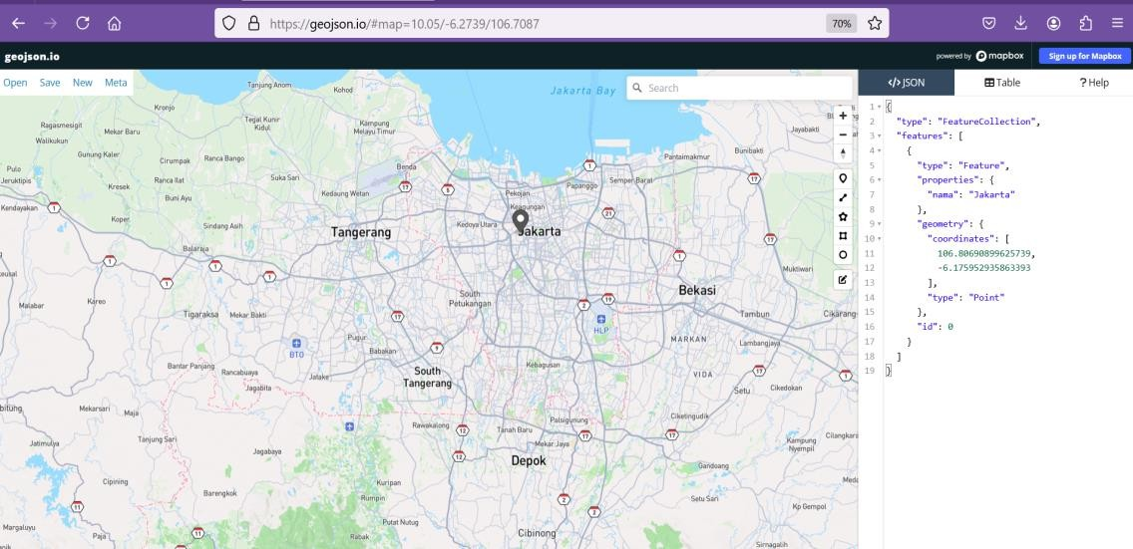

1. Tambahkan data non spatial tahun 2024 untuk jumlah penduduk (dalam ribuan) dan luas wilayah masing-masing titik, cari informasi di google

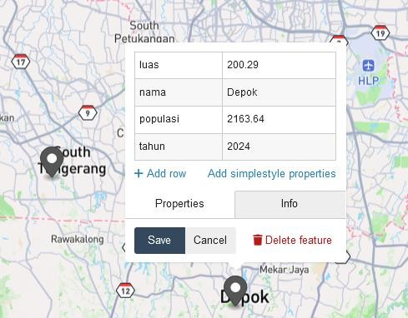

1. Tampilkan data dalam format Tabel

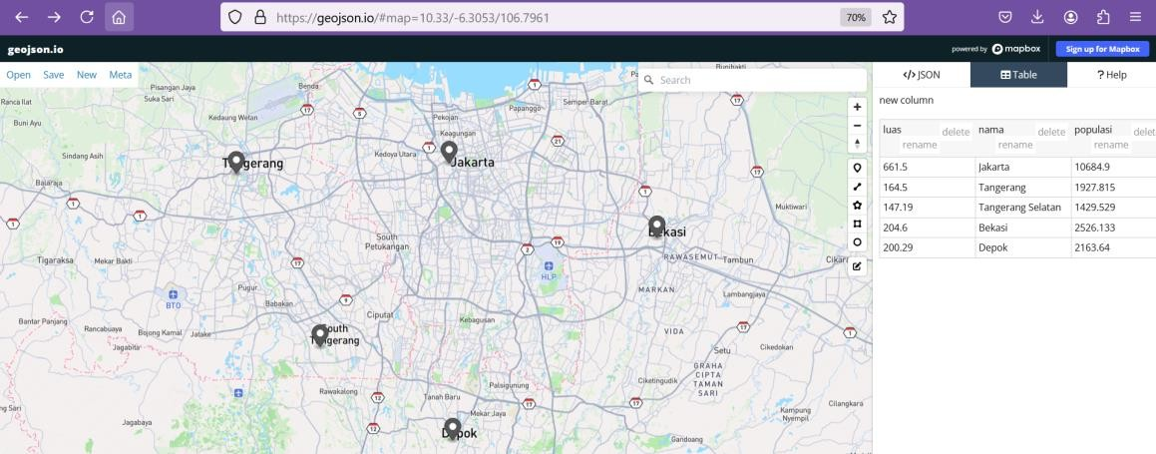

1. Simpan hasil titik tersebut dalam file format GeoJSON dari Menu disebelah kiri simpan file dengan nama jabotabek.geojson

# Input dataset GeoJSON ke QuantumGis

1. Buka aplikasi QuantumGis dan buat project baru simpan dengan nama praktikum_qgis2
2. Tambahkan layer Google Map ke dalam project
3. Click dan Drag file geojson yang telah dibuat (jabodetabek.geojson) ke dalam layer project

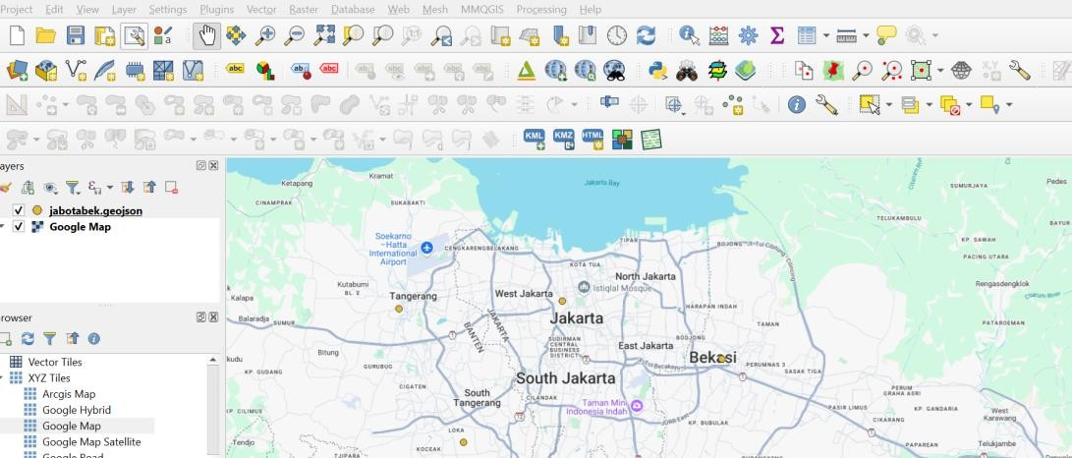

1. Export layer geojson dan simpan sebagai **Shapefile**, click kanan pada layer Export -> Save Features As: simpan dilokasi proyek anda dengan nama jabotabek
2. Tambahkan data non spatial lainnya pada layer shapefile jabotabek dengan cara click kanan pada layer dan pilih Open Attribute Table
3. Ubah Table menjadi modus Edit dengan click icon pensil di pojok kanan, dan anda bisa lakukan perubahan data
4. Jika ingin menambah data tekan icon New Field (Ctrl – W) dan tambahkan field GDP (Gross Domestic Product) tipe data decimal. GDP digunakan sebagai indikator ekonomi daerah informasi GDP bisa didapatkan di <https://en.wikipedia.org/wiki/List_of_Indonesian_cities_by_GDP>.

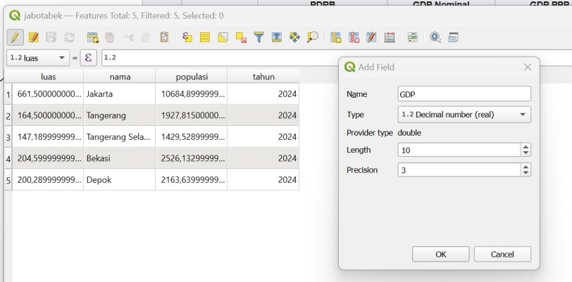

1. Simpan project Anda jika sudah selesai

# Praktikum Mandiri

* 1. Buatlah project baru dengan Quantum Gis, beri nama project praktikum_qgis4
  2. Masukan data layer area polygon dari propinsi di Jawa dengan mengambil data dari akun github: <https://github.com/yusufsyaifudin/wilayah-indonesia>.

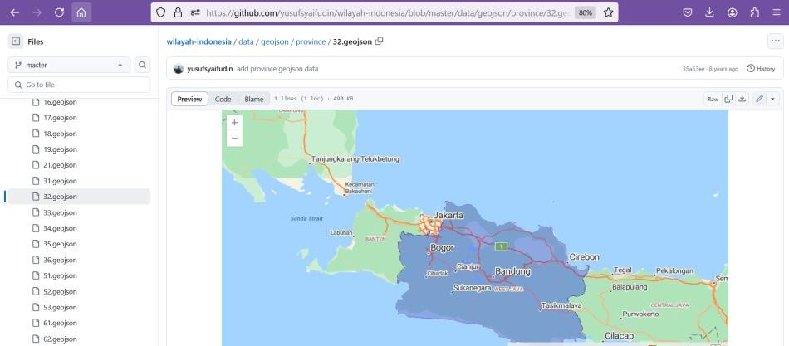

* 1. Simpan setiap file GeoJSON area polygon provinsi di komputer anda
  2. Masukan setiap file GeoJSON kedalam project QGis
  3. Tambahkan data non spatial: tahun, populasi dan luas wilayah masing-masing provinsi
  4. Tampilkan hasilnya dalam laporan proyek anda!

